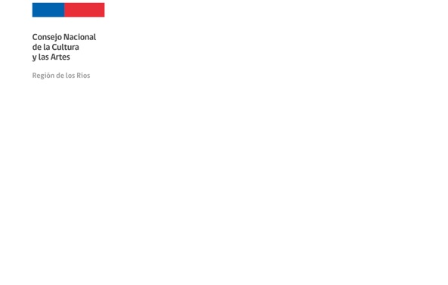
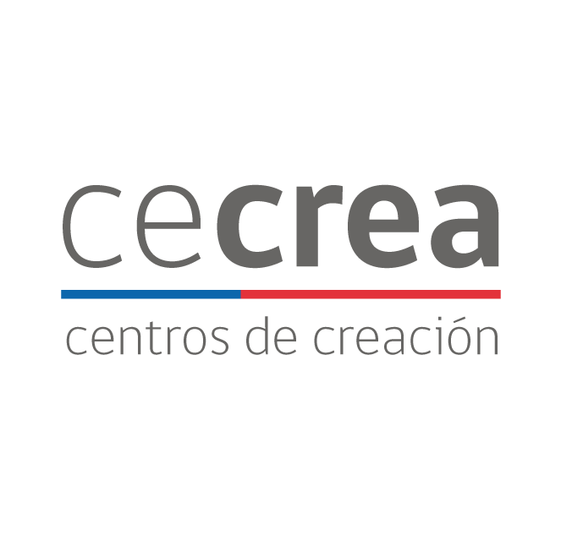
Formulario Único de Postulación para Laboratorios Creativos
3° Ciclo de Laboratorios 2016 - Centro de Creación Los Ríos.
Las personas relacionadas con las áreas de Artes, Ciencias, Tecnologías y Sustentabilidad, que deseen postular sus propuestas de Laboratorios Creativos de Maestranzas y Comunicaciones para ser desarrollados bajo el Programa Centros de Creación Los Ríos, deben cumplir los siguientes requisitos:

- Haber leído previamente el documento nombrado “BASES CONVOCATORIA 3er. CICLO LABORATORIOS CECREA MAESTRANZA Y COMUNICACIONES” y además los Anexos de Orientaciones de Laboratorio de Maestranza y Comunicaciones, donde se explican las formas de trabajo que se precisan para los Laboratorios Creativos.
- Adjuntar toda la información y requisitos solicitados en las Bases antes señaladas y en el siguiente formulario de postulación.
I ANTECEDENTES GENERALES DE LA PERSONA QUE POSTULA
Apellido Paterno | Apellido Materno | Nombres
Teléfono Fijo | Teléfono Celular | Correo Electrónico
Región | Comuna | Dirección
RUT | Fecha de nacimiento | Indicar si el Laboratorio es de Comunicaciones o Maestranza
COMPONENTE PRINCIPAL | COMPONENTE COMPLEMENTARIO | NOMBRE DEL LABORATORIO

II PROPUESTA DE LABORATORIO CREATIVO

Nombre del Laboratorio
Objetivo General
Objetivos Específicos (mínimo 3)
Rango Etario al que está dirigida su postulación (Marcar con una x)
7-10 | 11-15 | 16-19

Descripción General del Laboratorio (Máximo cinco líneas, a manera de sinopsis, que debe servir para convocar a las niñas, niños y jóvenes).

Planificación de cada una de las 9 Sesiones del Laboratorio y la sesión 10 (jornada de cierre/intercambio) (cada sesión es de 2 horas cronológicas).
Nombre o título de cada sesión | Breve descripción de cada sesión, considerando Inicio, desarrollo y cierre.
SESIÓN 1 :
SESIÓN 2 :
SESIÓN 3 :
SESIÓN 4 :
SESIÓN 5 :
SESIÓN 6 :
SESIÓN 7 :
SESIÓN 8 :
SESIÓN 9 :
SESIÓN 10 (Jornada Cierre/intercambio):

- Describa en no más de 10 líneas los elementos que vinculan su quehacer con la propuesta y objetivos de los Centros de Creación.

- Describa en no más de 10 líneas, su propuesta de cómo incluirá en su planificación y forma de trabajo el enfoque de derechos, el desarrollo humano y la perspectiva de género aplicada al enfoque de igualdad entre niñas y niños.

- Describa en no más de 10 líneas, la definición del rol que ud. como persona adulta encargada de laboratorio tendrá en el desarrollo de éste.

- En caso de existir, especifique y detalle en no más de cinco líneas el cruce de componentes que se sugiere para el Laboratorio Creativo.

En atención a la diferenciación de requerimientos de los laboratorios de maestranza y comunicaciones, los montos totales asignados para los insumos de cada uno de ellos se detallan como referencia a continuación:

Actividad | Monto por Laboratorio | Cantidad | Total
Laboratorio Maestranza | $ 800.000 | 2 | $ 1.600.000
Laboratorio Comunicaciones | $ 670.000 | 6 | $ 4.020.000

De acuerdo a los montos asignados por cada laboratorio, señale:

- Adjunte la propuesta de insumos pedagógicos a utilizar para el desarrollo del Laboratorio, como por ejemplo:
Material / Insumo / Servicio | Costo aproximado
12 Carpeta | $1.000.-
12 Lápiz pasta azul | $3.000.-
12 Cartulina de colores | $3.000.-
2 traslados dentro de la comuna | $60.000.-
TOTAL | $67.000.-

- Adjunte la propuesta de insumos de máquinas, herramientas industriales, herramientas audiovisuales, herramientas TICs a utilizar para el desarrollo del Laboratorio, como por ejemplo:
Material /Herramienta | Costo aproximado
1 martillo | $3.000.-
1 proyector data show | $200.000.-
1 computador notebook | $250.000.-
1 cámaras fotográficas | $150.000.-
TOTAL | $603.000.-

NOTA: El CNCA se reserva la facultad de aumentar o disminuir el presupuesto por concepto de insumos de una propuesta.

III DOCUMENTOS OBLIGATORIOS QUE DEBEN ADJUNTARSE COMO PARTE DE LA POSTULACIÓN.
- Certificado de inhabilidad para trabajar con menores de edad (Para más información consulte registros en línea de www.registrocivil.cl). La no presentación de éste certificado significará el inmediato descarte de la postulación.
- Curriculum Vitae y verificadores respectivos (certificados, diplomas y otros documentos) que acrediten experiencia disciplinar asociada a las áreas de Artes, Ciencias, Tecnologías y Sustentabilidad, según corresponda a su postulación.
- Certificados, diplomas, cartas de recomendación y otros documentos, que acrediten su experiencia en trabajo con niñas, niños y jóvenes.
- Fotocopia de su cédula de identidad por ambos lados.
- Certificado de Antecedentes fines especiales.

IV ENLACES A PÁGINA WEB, NOTAS DE PRENSA Y OTROS MATERIALES QUE ESTIME CORRESPONDIENTE INCLUIR, POR ESTAR RELACIONADOS CON SU POSTULACIÓN.

Una vez completo este formulario, enviar a: postulalabcecrea@gmail.com
Fecha Cierre de recepción de propuestas 16 de octubre 2016, 23:59 hrs.

